TEATRO FILODRAMMATICI MILANO
DAL 7 al 12 FEBBRAIO 2023
CLOSER
di Patrick Marber
Il girotondo crudele delle relazioni sentimentali in una commedia amara, in prima milanese, che Fabrizio Falco e Davide Cirri riportano in teatro vent’anni dopo il grande successo della versione cinematografica.

Produzione:
Teatro Biondo Palermo / Associazione Casa del Contemporaneo di Salerno

Regia:
Fabrizio Falco

Personaggi e interpreti:
Alice: Paola Francesca Frasca
Dan: Fabrizio Falco
Larry: Davide Cirri
Anna: Eletta Del Castillo

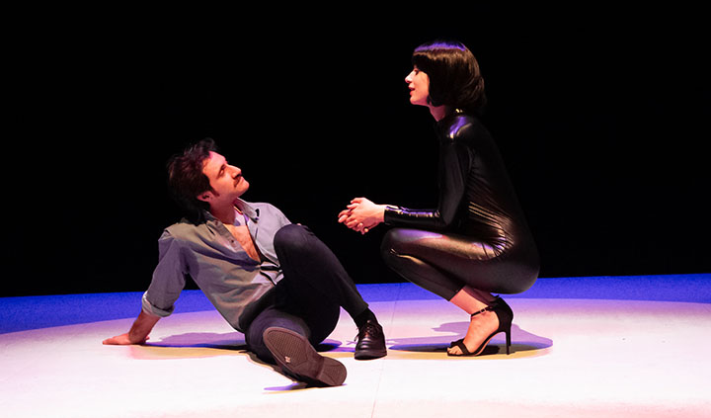

Dal 7 al 12 febbraio 2023, il Teatro Filodrammatici di Milano ospita, in prima milanese, Closer, una produzione Teatro Biondo Palermo / Associazione Casa del Contemporaneo di Salerno, scritto nel 1997 dal drammaturgo inglese Patrick Marber, girotondo crudele delle relazioni sentimentali in una commedia amara che Davide Cirri e Fabrizio Falco (Premio Ubu 2015 come nuovo attore under 35) riportano in teatro vent’anni dopo il grande successo della versione teatrale e di quella cinematografica del 2004 diretta da Mike Nichols.

Closer si aggiudicò infatti il London Critics’ Circle Award e il Laurence Olivier/BBC Award come migliore commedia originale. Andata in scena anche a Broadway, la pièce vinse poi il New York Critics Award.

Protagonisti di questa commedia drammatica, che punta i riflettori sulle relazioni sociali, sono Larry, il dermatologo affermato, abitato da perverse pulsioni erotiche (Davide Cirri); Anna, una fotografa di successo, divorziata e intellettuale (Eletta Del Castillo); Dan, un giovane giornalista che sogna di scrivere il romanzo best seller (Fabrizio Falco); Alice, un’americana a Londra, sensuale e misteriosa, che lavora in uno strip club (Paola Francesca Frasca).
Le loro vite e i loro comportamenti sono estremamente concreti così come lo sono le loro reazioni, dominate completamente dall’istinto in cui ciascuno si può riconoscere.
Un testo intenso, nel quale la visione alta e poetica dell’amore svanisce lasciando spazio all’impulso di possedere l’altro.

Milano, febbraio 2023

CLOSER di Patrick Marber
TEATRO FILODRAMMATICI MILANO (Piazza Paolo Ferrari, 6)
Dal 7 al 12 febbraio 2023

Orari:
martedì/giovedì/venerdì/sabato: ore 21.00
mercoledì: ore 19.30
domenica: ore 16.00

Biglietti:
Intero: €23,00 – Under30: €17,00 – Over65: €11,50 (+ diritti di prevendita)

Informazioni:
T + 39.02.36727550
biglietteria@teatrofilodrammatici.eu

Sito internet:
www.teatrofilodrammatici.eu

Biglietteria:
Marta Pinto
T + 39.02.36727550
biglietteria@teatrofilodrammatici.eu | http://www.teatrofilodrammatici.eu/info-biglietteria/
Servizio di biglietteria telefonica,
dal lunedì al mercoledì, dalle 13.30 alle 16.00; giovedì e venerdì, dalle 13.30 alle 19.00
Servizio di biglietteria al Teatro,
dal lunedì al mercoledì dalle 10.00 alle 12.30; giovedì e venerdì dalle 13.30 alle 19.00

Social
facebook.com/teatrofilodrammaticimilano
instagram.com/teatrofilodrammaticimilano

Ufficio stampa
CLP Relazioni Pubbliche
Anna Defrancesco, T + 39.02 36755700; M +39 349 6107625
anna.defrancesco@clp1968.it; stampa@teatrofilodrammatici.eu
www.clp1968.it

